2008年10月高等教育自学考试福建省统一命题考试
农村科学技术和生产管理试卷
(课程代码0334)
。
一、单项选择题(本大题共20小题，每小题1分，共20分)
1．番茄属
A.荚果类
B.浆果类
C.鳞茎菜类
D.球茎类
2．经济作物的产品，经加工后主要用作
A.工业原料
B.饲料
C.食用
D.副业生产
3．根冠比可用来衡量作物地下部分和地上部分生长的关系，它是指
A.地下部分与地上部分长短比值
B.地下部分与地上部分粗细比值
C.地下部分与地上部分干重或鲜重比值
D.地下部分与地上部分高矮比值
4．大田作物的很多产品主要供食用，所以着重于产品的
A.外观
B.加工品质
C.风味
D.内质指标
5．土壤保持养分最重要的方式是
A.机械阻留作用
B.物理吸附作用
C.化学结合作用
D.代换吸附作用
6．石膏的主要成分是硫酸钙，可用来改良
A.酸性土
B.碱性土
C.风沙土
D.盐碱土
7．大、小麦种子是属
A.特长寿命种于
B.长寿命种子
C.中寿命种子
D.短寿命种子
8．下列产品中，不适合进行愈伤处理的是
A.甘蓝
B.番茄
C.马铃薯
D.洋葱
9．化学诱变育种中，最常用的试剂是
A.芥子气类
B.环氧乙烷
C.乙烯剂
D.秋水仙素
10．下列作物中，属自花援粉的是
A.水稻
B.玉米
C.棉花
D.菠菜
11.套作的最大优点是争取了季节，争取了作物
A.边际效应
B.光能利用
C.雨水
D.有效生长期
12．地膜覆盖中，有避蚜作用的膜是
A.无色透明膜
B.银灰色膜[[微信公众号：ikaoti]
C.黑色膜
D.绿色膜
13．最能节约用水的灌溉方式是
A.底灌
B.喷灌
C.漫灌
D.畦灌
14．促进瓜类雌花分化常 处理
A.吲哚乙酸
B.赤霉素
C.激动素
D.乙烯利
15．有些水稻品种脱粒较难，可在水稻抽穗前20一25天，茎叶喷施 使脱粒变得较为
容易
A.萘乙酸
B.激动素
C.乙烯利
D.赤霉素
16．昆虫从卵发育至成虫性成熟，这一周期称为
A.生活年史
B.一个世代
C.一年发育史
D.发育阶段
17．杂交后代再与亲本之一杂交称为
A.单交
B.双交[最新年份咨询qq593777558]
C.三交
D.四交
18．根据小麦对温、光条件的反应，小麦是
A.高温长日作物
B.高温短日作物
C.低温长日作物
D.低温短日作物
19．稻穗是在植株完成 诱导后，由茎的生长点分化的[[微信公众号：ikaoti]
A.春化作用
B.光周期
C.水分临界期
D.营养临界期
20. 是土壤肥力的中心，是评定土壤肥瘦，好坏的重要标志[[微信公众号：ikaoti]
A.土壤水分
B.土壤矿物质
C.土壤热量
D.土壤有机质
二、多项选择题(本大题共5小题，每小题2分，共10分)
在每小题的五个备选项中至少有两个是符合题目要求的，请将其代码填写在题后的
21．蔬菜按产品器官分类，可分为
A.根菜类
B.茎菜类
C.叶菜类
D.花菜类[最新年份咨询qq593777558]
E.果菜类
22．禾谷类作物的产量构成因素是由 所组成[最新年份咨询qq593777558]
A.每亩穗数
B.每穗实粒数
C.粒重
D.每株叶数
E．单叶重
23．作物需水量的表示方法有
A.蒸腾系数
B.蒸腾量
C.田间耗水量
D.散发量
E．流失量
24．在植物组织培养中，培养基的主要成分有
A.碳水化合物
B.无机盐[[微信公众号：ikaoti]
C.有机化合物
D.植物生长调节剂
E．维生素和其它附加物
25．下列植物激素中， 均可促进生长
A.生长素
B.赤霉素
C.细胞分裂素
D.乙烯
E．脱落酸[[微信公众号：ikaoti]
三、名词解释题(本大题共5小题，每小题3分，共15分)
26．三碳作物
27．有限花序
28．优质栽培
29．土壤耕性
30．套作
四、简答题(本大题共5小题，每小题7分，共35分)
31．简述气调贮藏的原理。
32．简述杂种优势的几种测定方法。
33．简述浮动覆盖栽培的环境效应。
34．简述节水农业的概念和内容。
35．除草剂主要有哪些使用方法?
五、论述题(本大题共2小题，每小题10分。共20分)
36．试述番茄落花落果的原因及保花保果的设术措拖。
37．论述作物群体垂直分布和水平分布的特征。
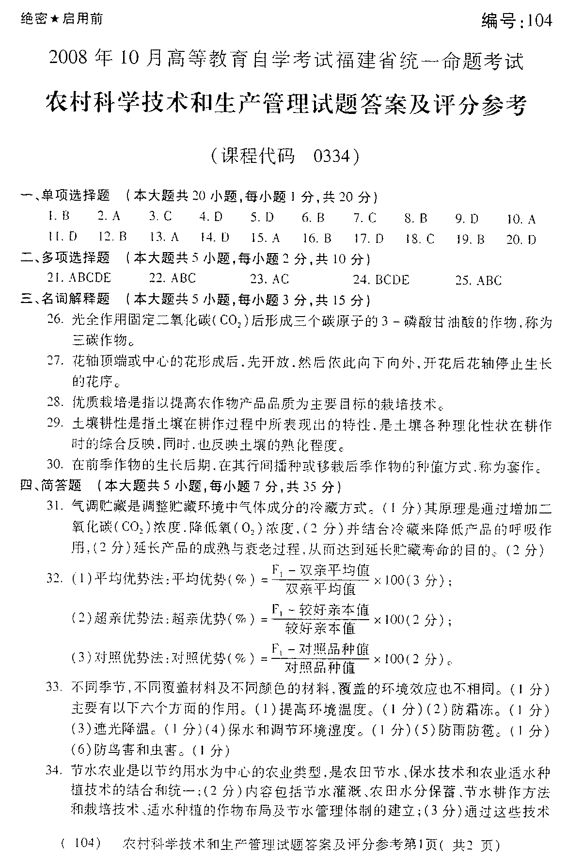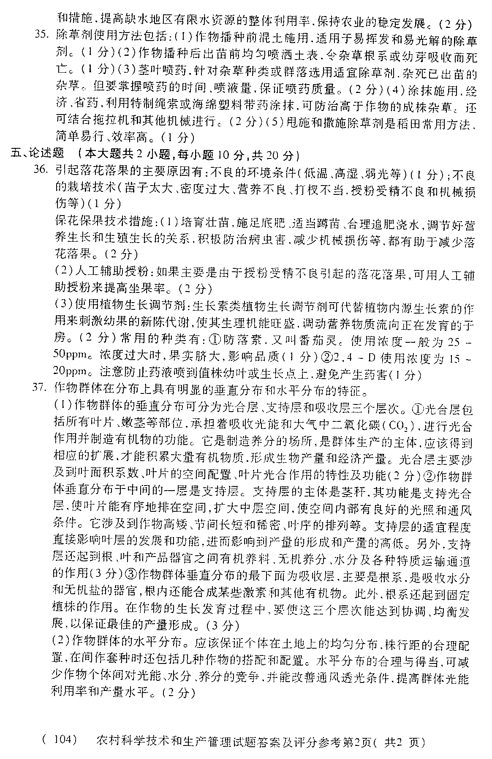[最新年份咨询qq593777558]

